TP1 : Initiation à VIVADO et aux premiers designs

**Combinatoires, séquentiels et fichiers de tests**

TP – CE312/CE318

**Préliminaires** :

Le travail demandé dans ce TP repose sur le travail à maison TM1 **qui doit être préparé avant la séance de TP. Ce travail sera ramassé à la fin de la séance du TP1 et sera pris en compte dans la note finale du TP [2]**. **Le compte rendu du ce TP1 est aussi noté [2] (voir la liste de questions à la fin de cet énoncé).**

**Etape 1.1 : Composants à réaliser : Compteur modulo 8**

La première architecture à décrire en langage VHDL est celle d’un compteur modulo qui sur 3 bits permet de compter de 0 à 7. Cette architecture sera d’abord simulée puis implémentée sur une carte à base de FPGA basys3 qui permettra de vérifier le fonctionnement du compteur sur un afficheur 7segments.

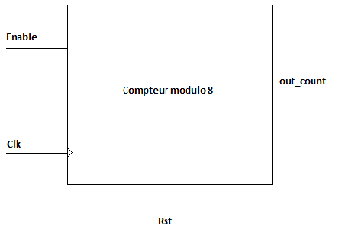

D’après la figure ci-dessus, le fonctionnement du circuit de compteur modulo 8 est comme suit :

* Si rst est mise à 1, le compteur est mis à 0.
* Si Enable est mise à 1, le compteur commence à compter alors que si Enable est mise à 0, le compteur arrête à compter.
* Alors que le clk est le signal d’horloge de notre système.

**Etape 1.2 : Réalisation du compteur modulo 8**

**Analysez le fonctionnement du compteur modulo 8 fourni (compteur_modulo8_v1.vhd).**

Puis vérifiez son fonctionnement avec le testbench fourni (tb_compteur_8_v1.vhd) en suivant les étapes ci-dessous.

**Etape 1.2.1 : lancement du logiciel**

Lancez « VIVADO.exe », la version ici présentée est la 2019.2.

**Etape 1.2.2 création du projet**

Cliquez sur « create project » puis dans la fenêtre qui est ouverte, cliquez sur “Next”.

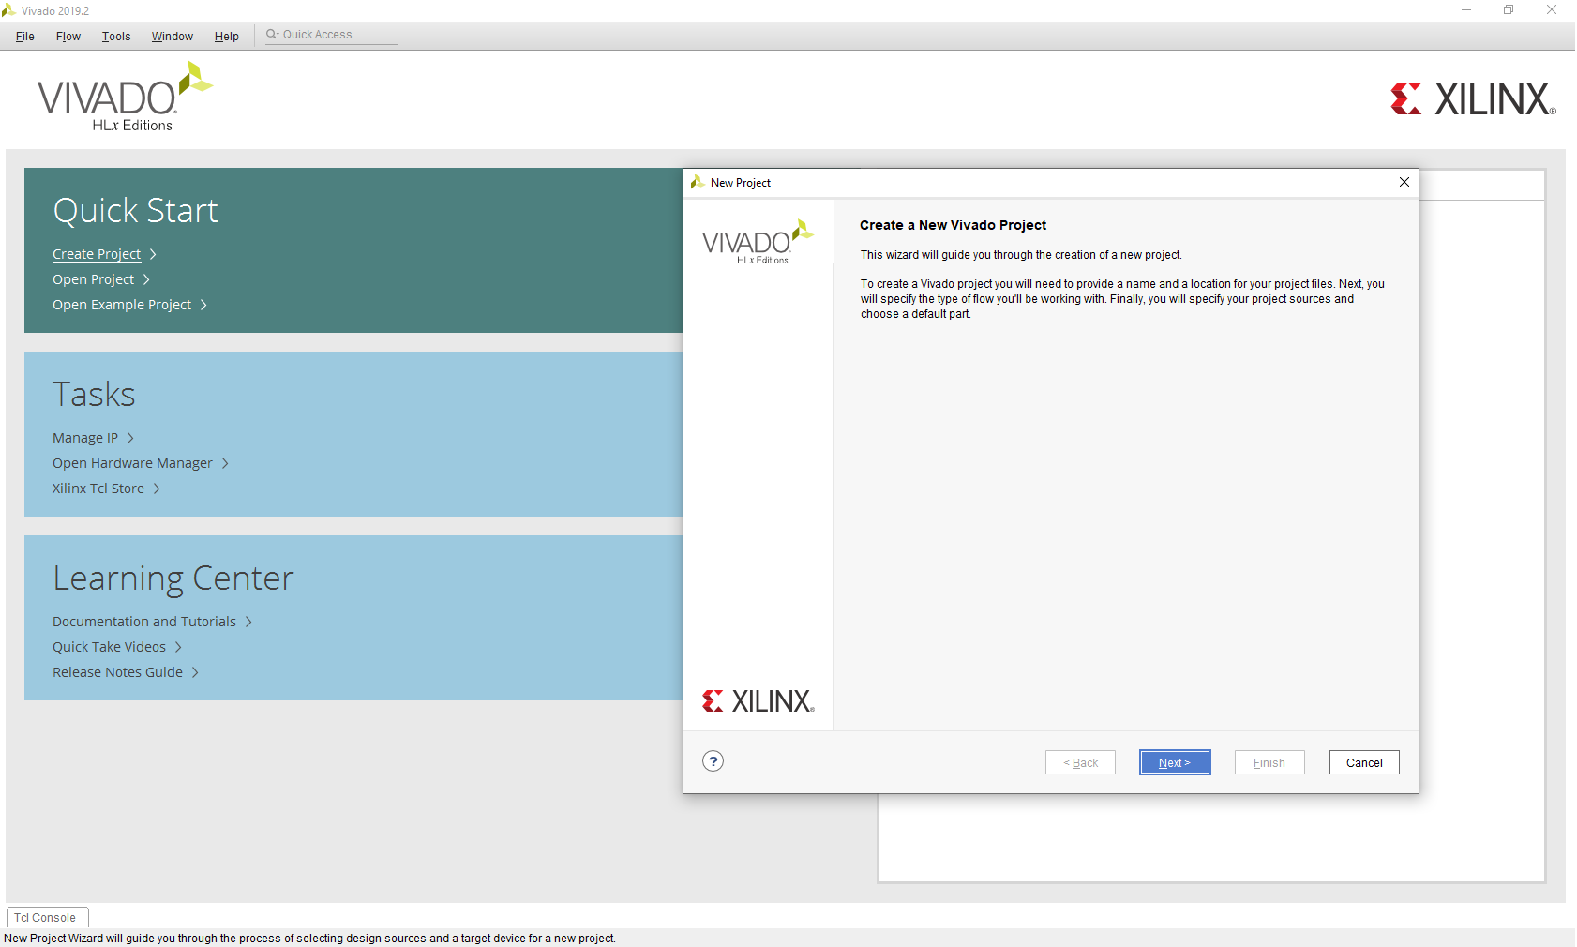

**Etape 1.2.3 : Définition du nom et de l’emplacement du projet**

Renseignez les champs « Project name » et « Project location » avec le nom et l’emplacement cible de votre projet en cours de création puis cliquez sur « Next ».

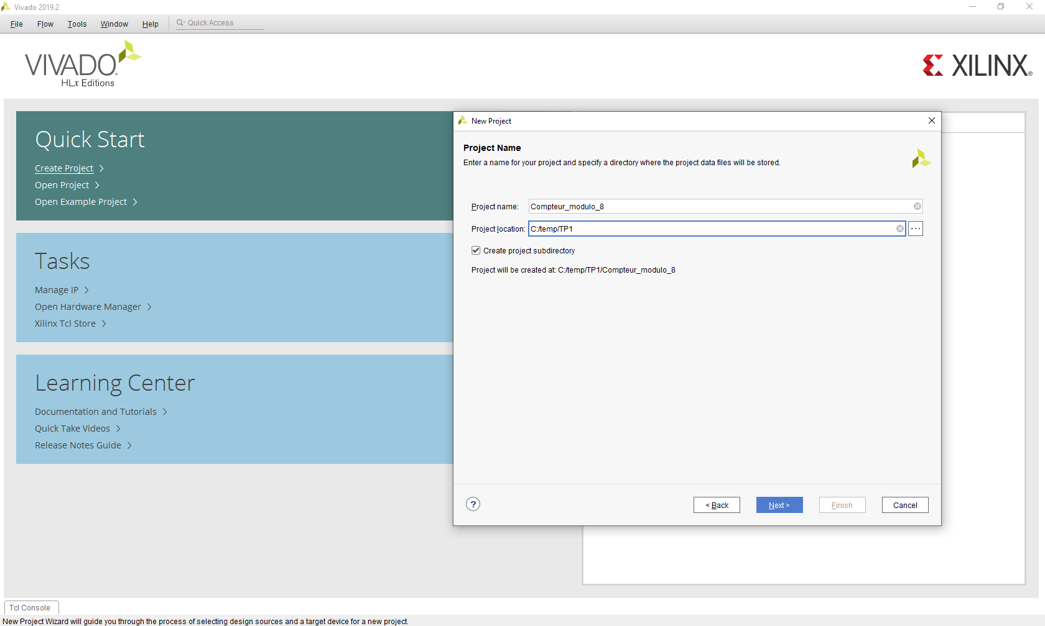

**Etape 1.2.4 : Définition du type de projet**

Cochez la case comme ci-dessous et cliquez sur « Next ».

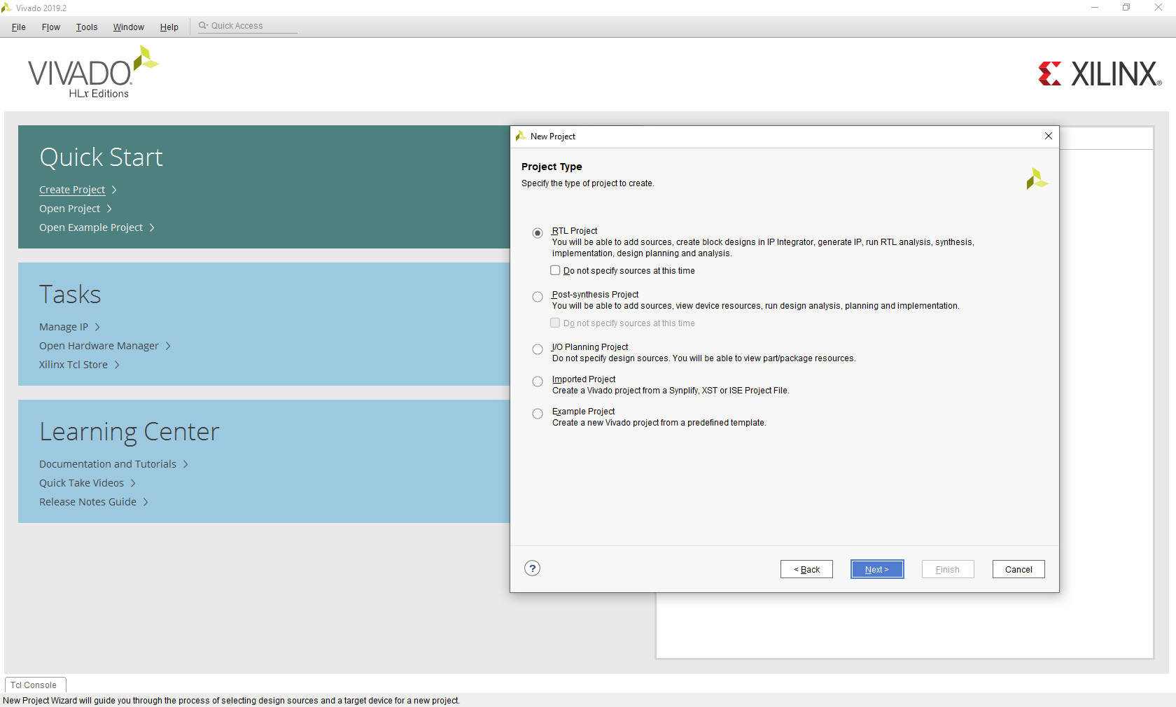

**Etape 1.2.5 : ajout de fichiers déjà rédigés et sélection du langage utilisé**

Lors de cette étape vous devez ajouter les fichiers déjà rédigés si cela est le cas (dans notre cas, aucun fichier n’est à ajouter). Renseignez dans le « Target language » et le « Simulator language » l’option VHDL. (Dans ce TP seul le VHDL sera utilisé). Ensuite, cliquez sur « Next ».

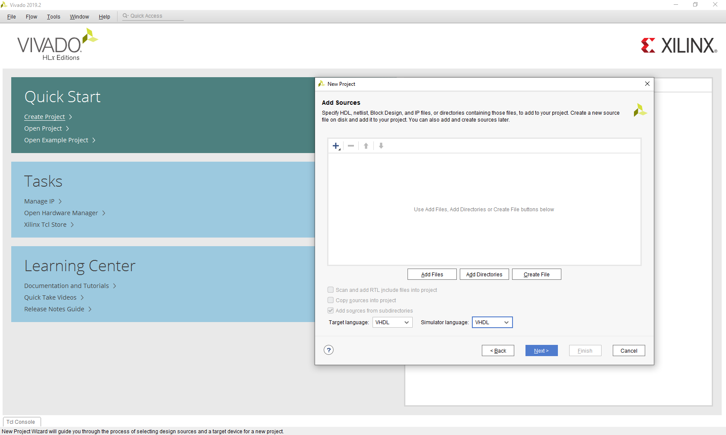

**Etape 1.2.6 : Ajout d’IPs/Constraints**

Lors de cette étape cliquez sur « Next ». (Cette étape est trop avancée pour vous à ce stade).

Effectuez du même pour l’étape suivante.

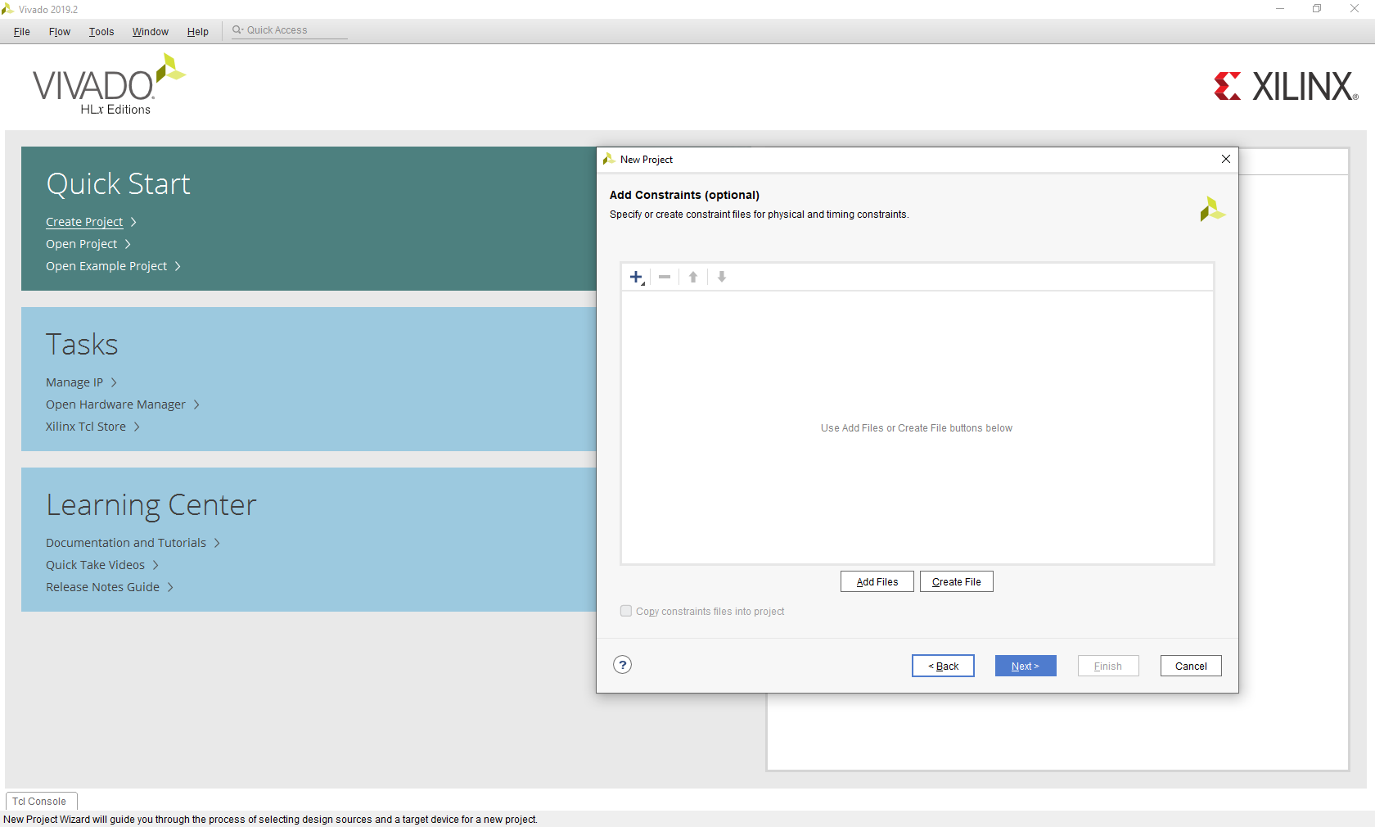

**Etape 1.2.7 : Sélection du composant FPGA cible**

Choisissez la carte convenable pour notre projet, l’Artix7 XC7a35tcpg236-1 et puis cliquez sur « Next ».

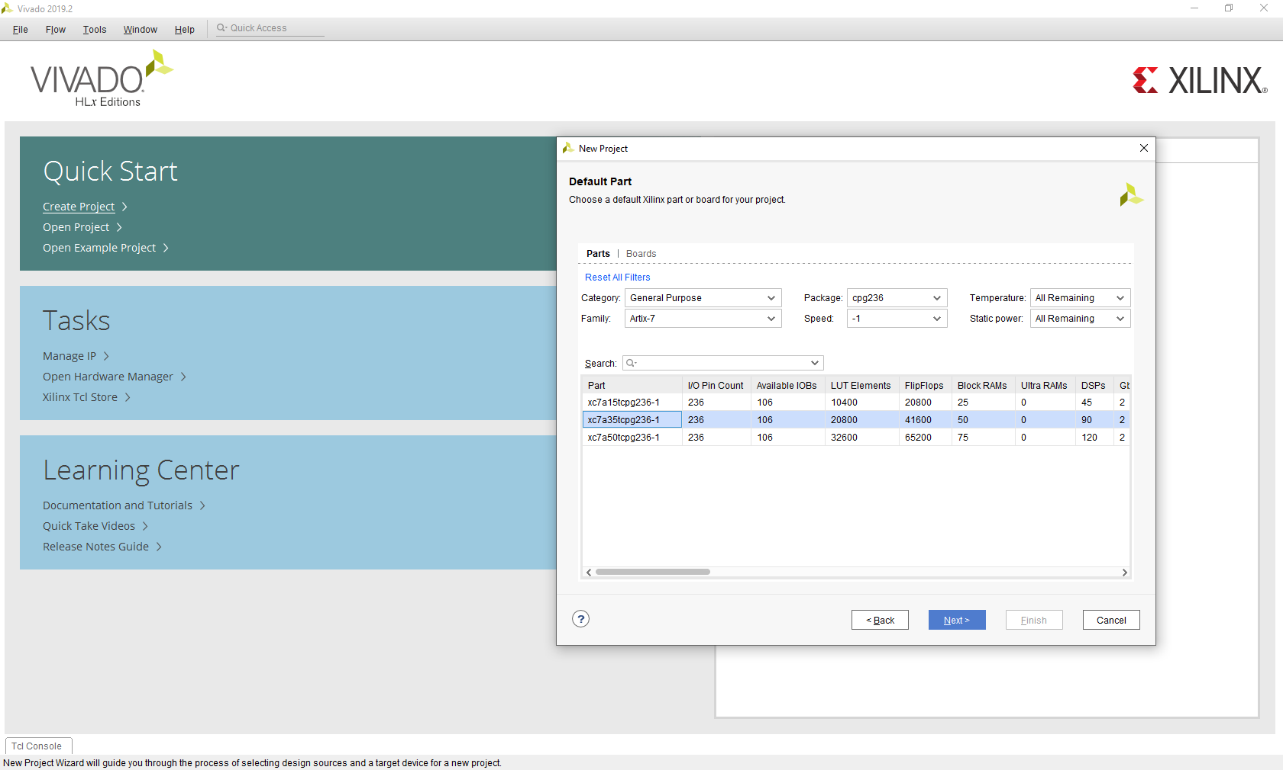

**Etape 1.2.8 : Validation du projet**

Cliquez sur « Finish » si vous avez le même récapitulatif présenté ci-dessous :

* Pas de sources
* Pas d’IPs
* Pas de contraintes

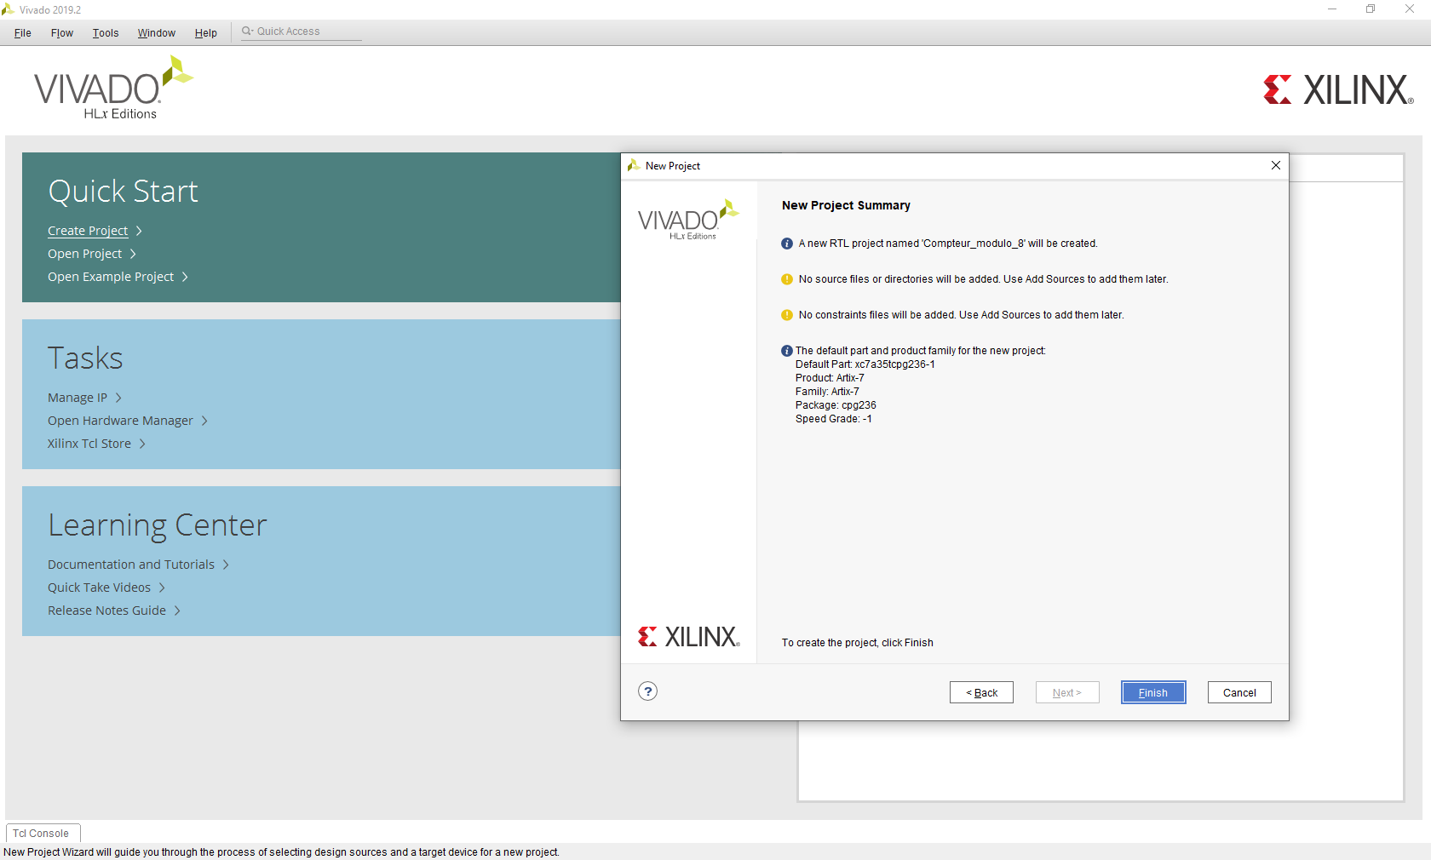

**Etape 1.2.9 : Présentation de l’interface projet de VIVADO**

Ici plusieurs fenêtres sont importantes :

* « Flow Navigator » vous propose des certains nombres d’actions sur le flow de conception/implémentation du projet
* « Project Manager » affiche la structure/hiérarchie des fichiers présents dans le projet
* « Project Summary » affiche les informations relatives aux paramètres projet et les résultats de synthèse et implémentation.

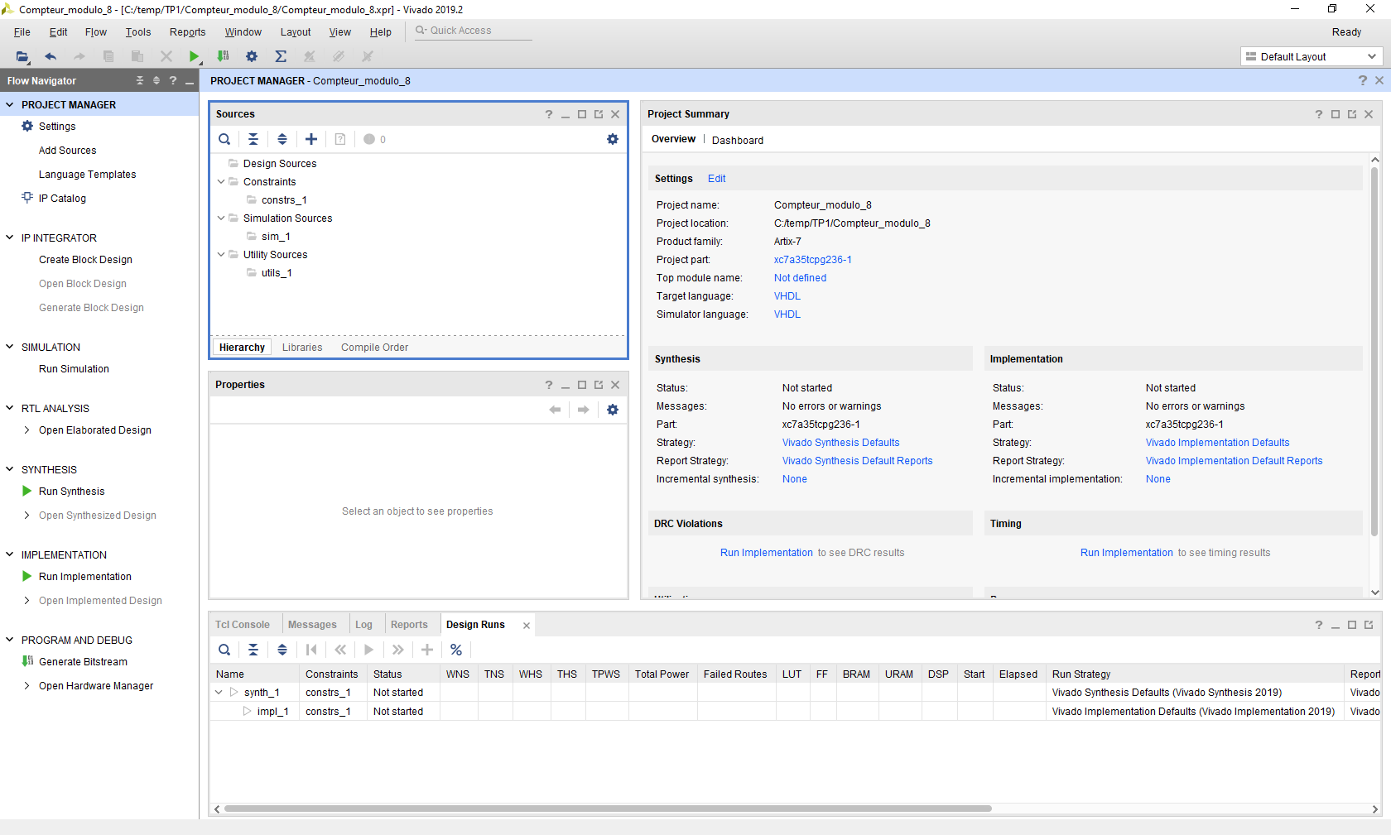

**Etape 1.2.10 : Création du premier fichier**

Cliquez sur « Add Sources » puis « Add or create design sources » puis « Add Files » :

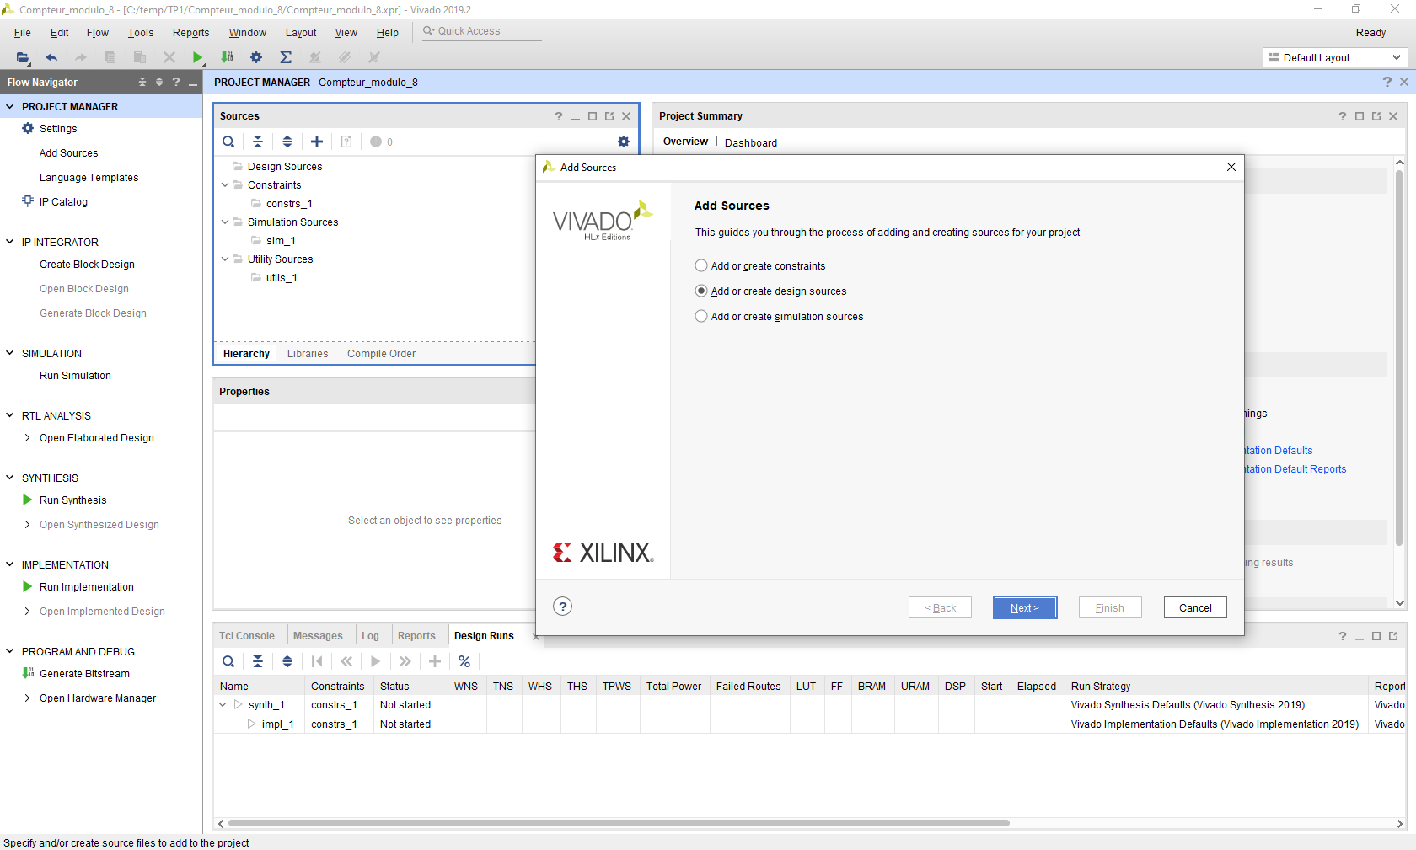

Cliquez sur « Create File » :

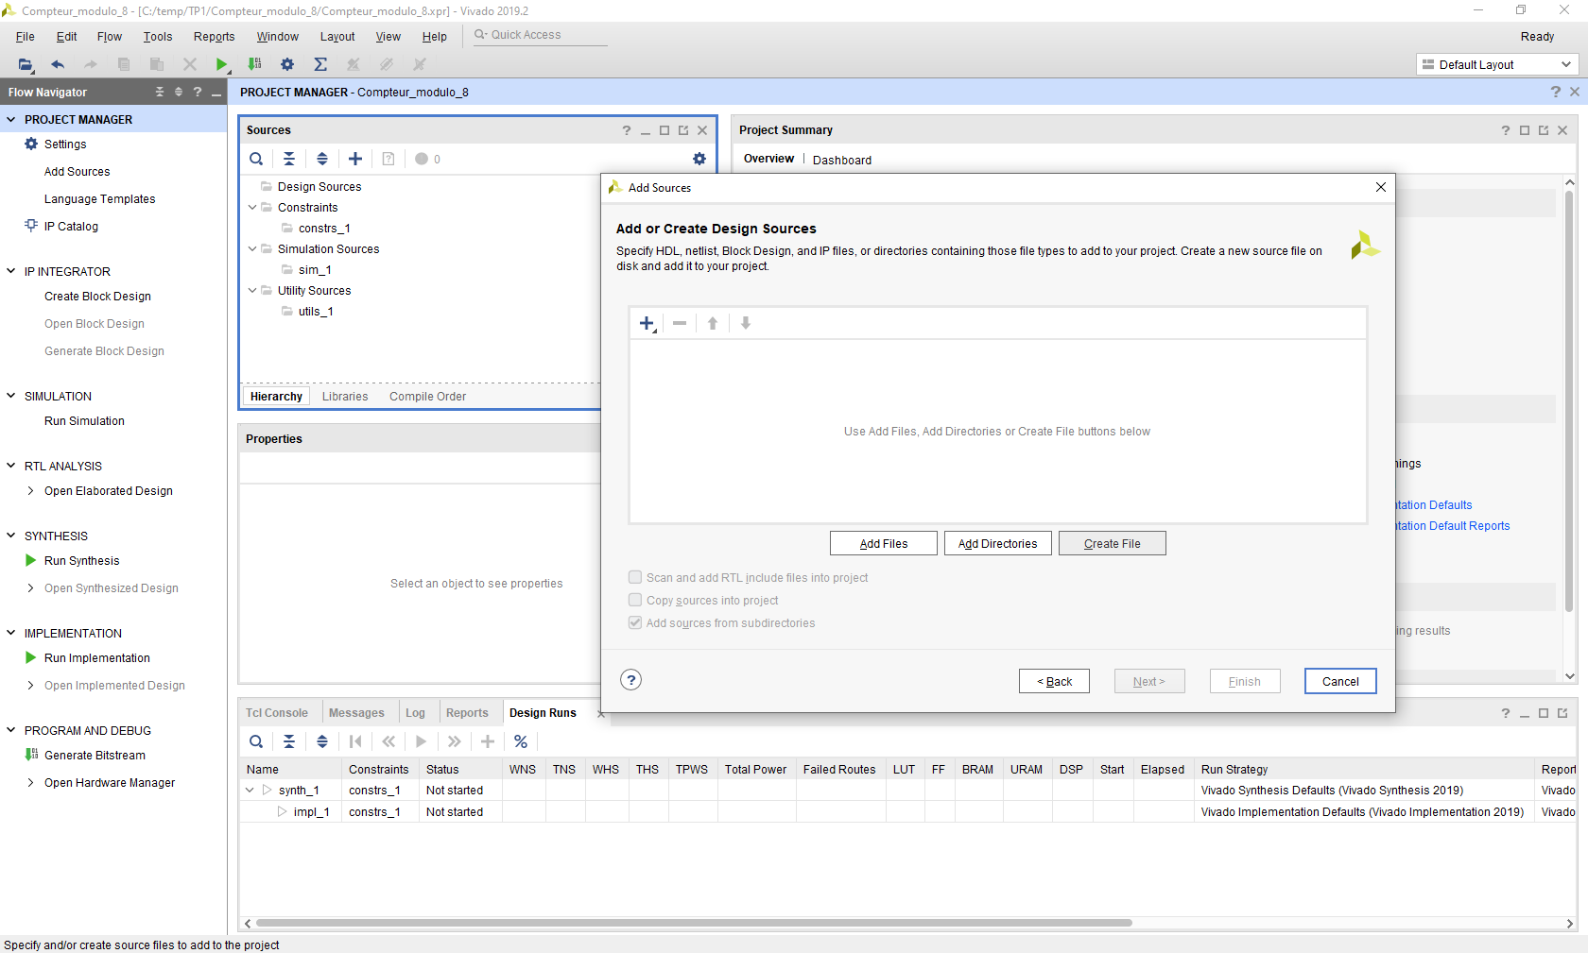

Remplir les cases comme suit puis cliquez sur« OK »  et « Finish » :

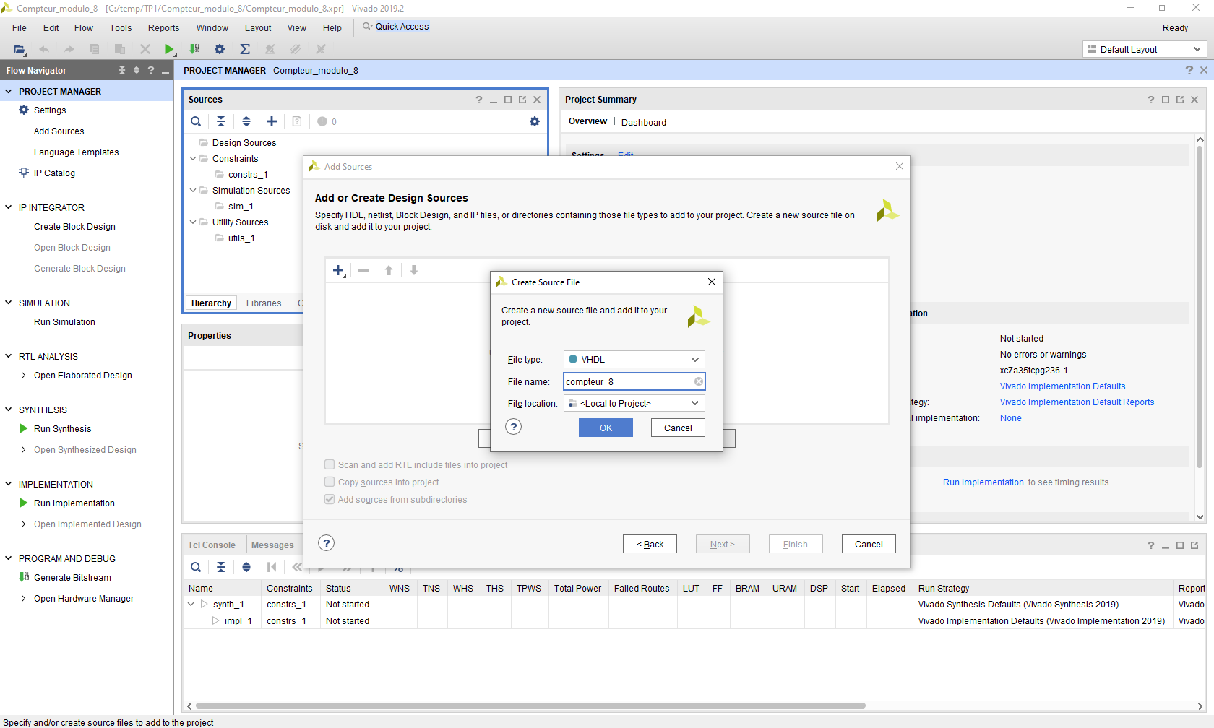

Remplir les cases par les I/O correspondants à l’architecture du compteur modulo 8 ainsi que le type de chaque entrée et sortie :

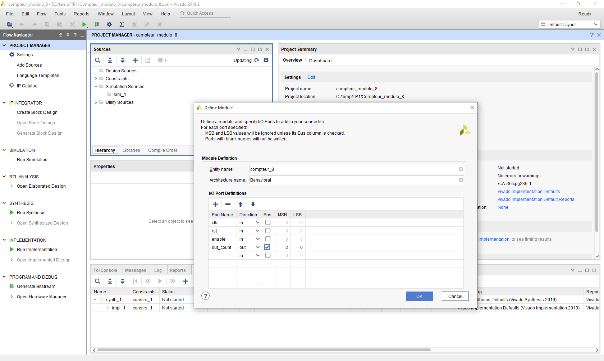

Vérifiez que vous avez obtenu la même structure du code si dessous :

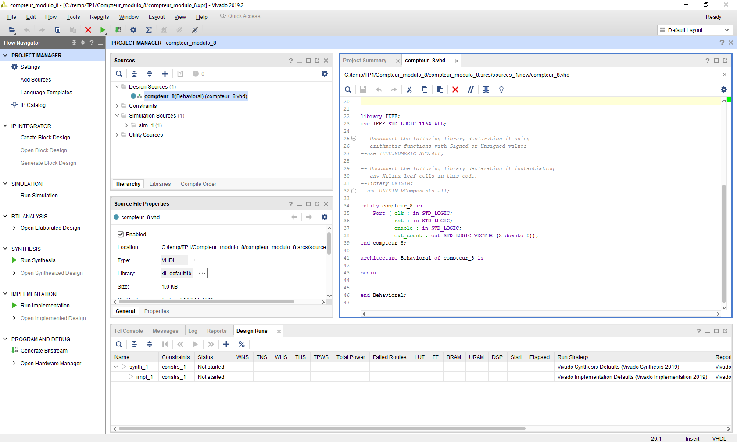

**Etape 1.2.11 : Ajout de fichier de simulation/test**

Cliquez sur « Add Sources » puis « Add or create simulation sources » puis « Add Files » :

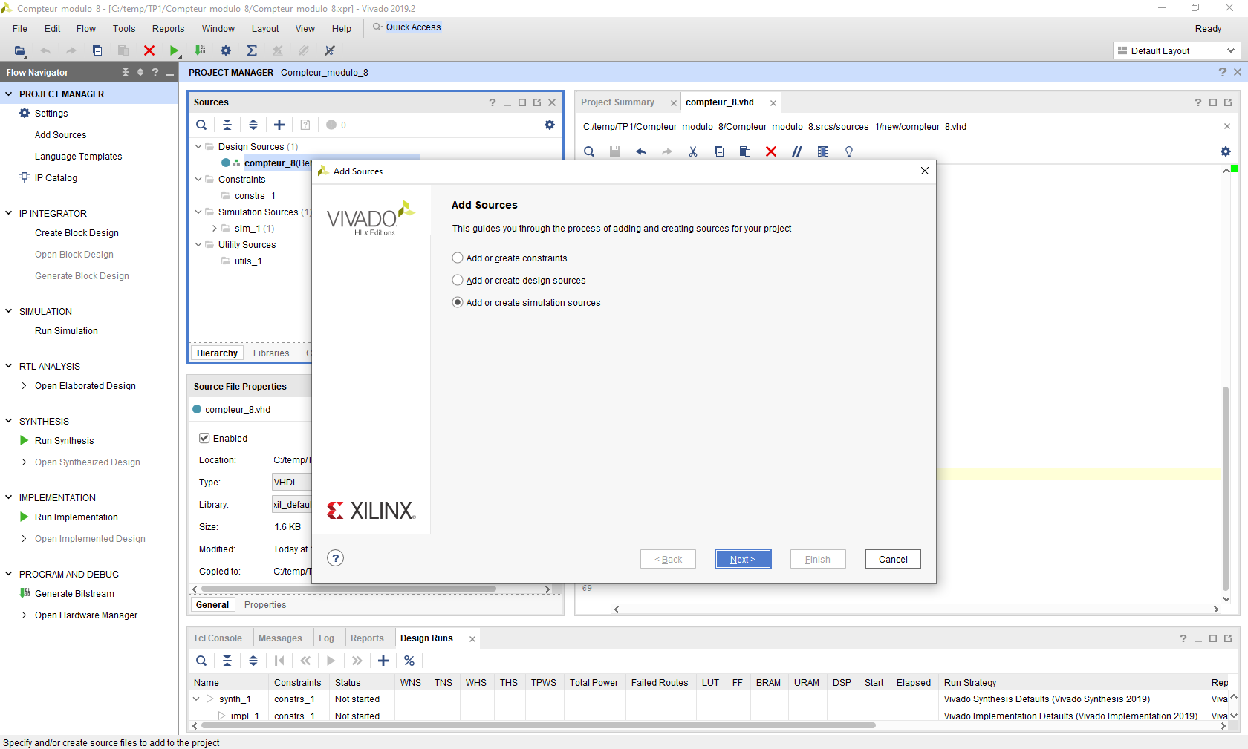

Cliquer sur « Add Files» puis remplir les cases avec le nom correspondant à votre tetbench :

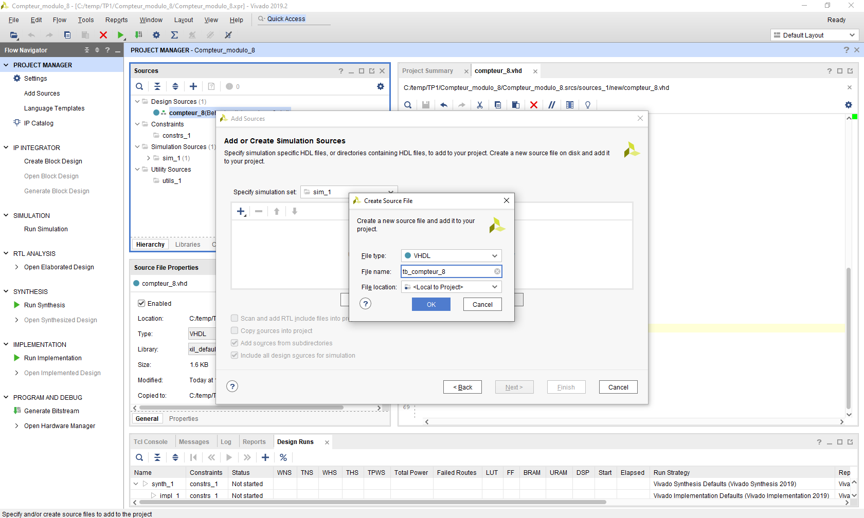

**Etape 1.2.12 : Lancer la simulation**

Dans le « Flow Navigator » cliquez sur « Simulation».

Vérifiez que le fichier à simuler est bien l’entité « tb_compteur_8_v1 ».

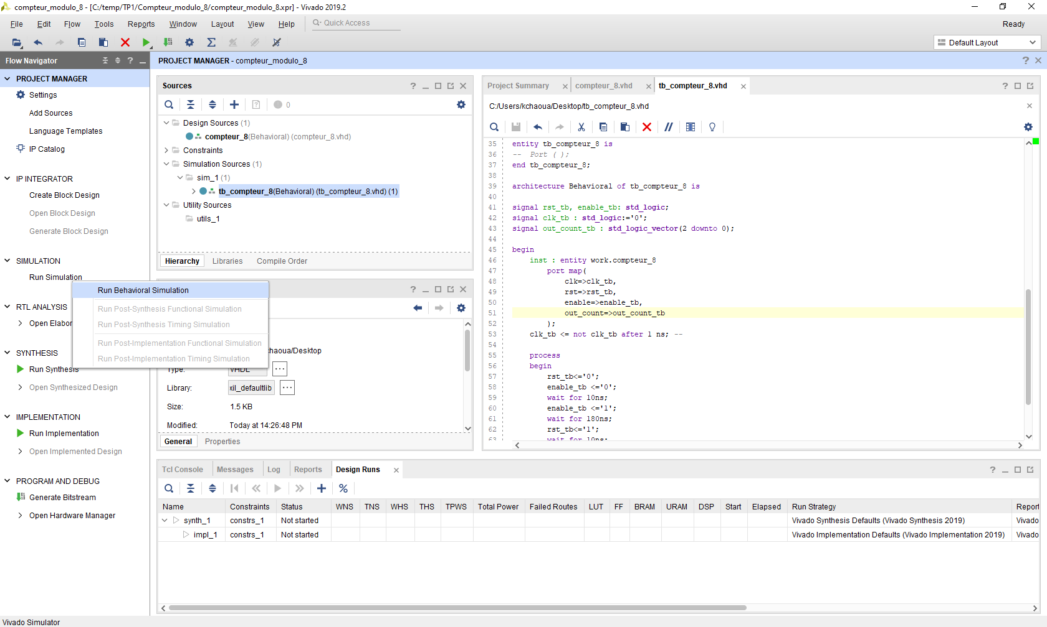

Choisir Run for 200ns au début pour mieux comprendre.

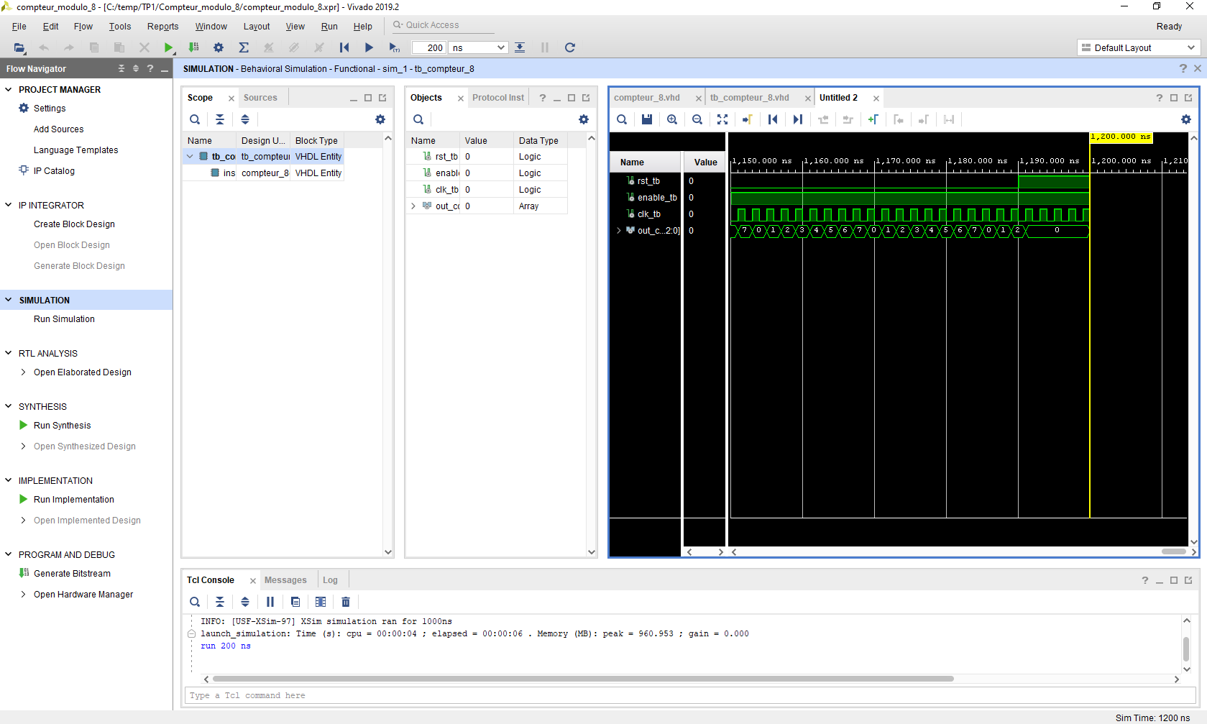

**Etape 1.3 : Implémentation d’un compteur modulo 8 sur FPGA**

On modifie la description du compteur modulo 8 par l’ajout de sortie vers l’afficheur 7 segments et de process supplémentaires. (Téléchargez le nouveau fichier compteur_8_v2.vhd).

**Expliquez le fonctionnement de l’afficheur 7 segments et le fonctionnement de cette nouvelle description.**

Afin d’implémenter compteur modulo 8, on doit ajouter un fichier basys3.xdc (Téléchargez-le). Suivre les conseils de **l’enseignant** afin de créer le fichier bitstream qui va être implémenté sur la carte Basys3 à base de FPGA.

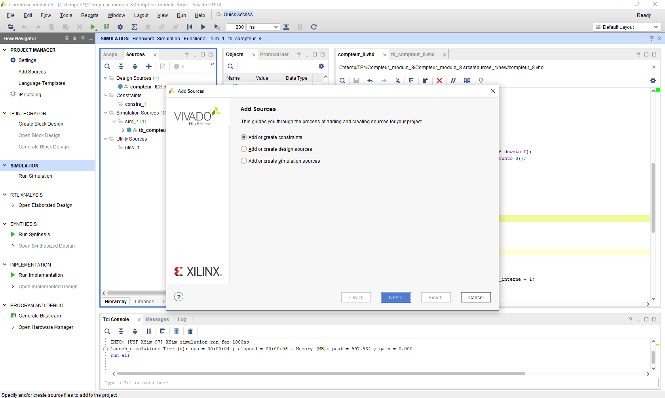

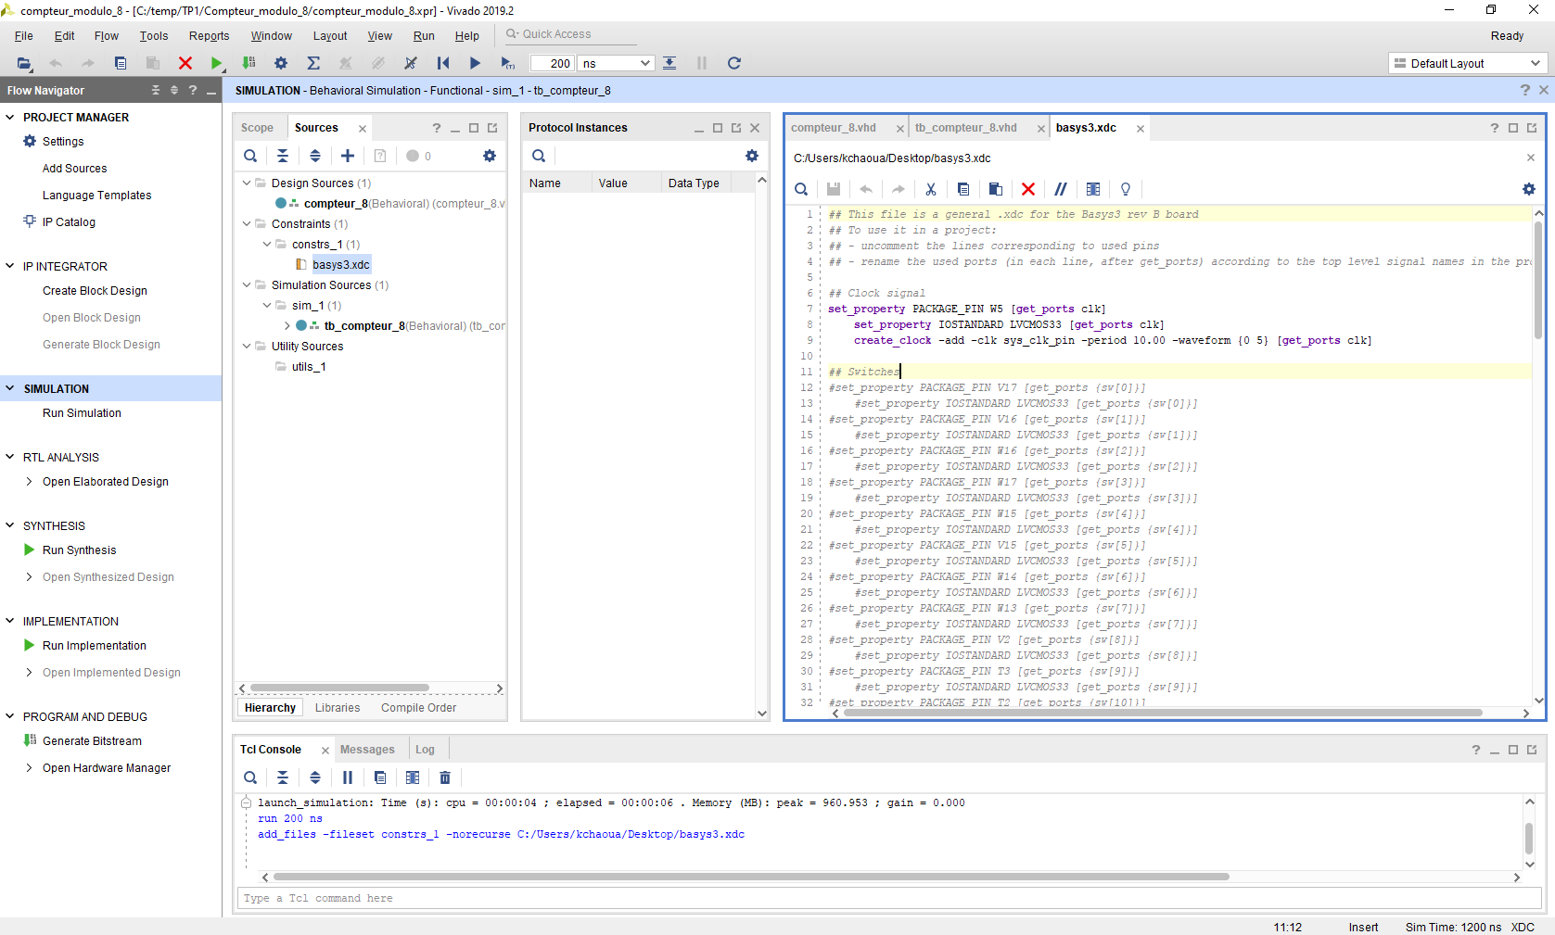

Modifiez le dernier fichier ajouté en nommant les ports illustrés dans le xdc file par la même nomination du Top Level compteur_8.vhd. Comme par exemple le signal d’horloge est nommé ‘’clk’’ dans le Top level et il est connecté au pin ‘’W5’’ de la FPGA :

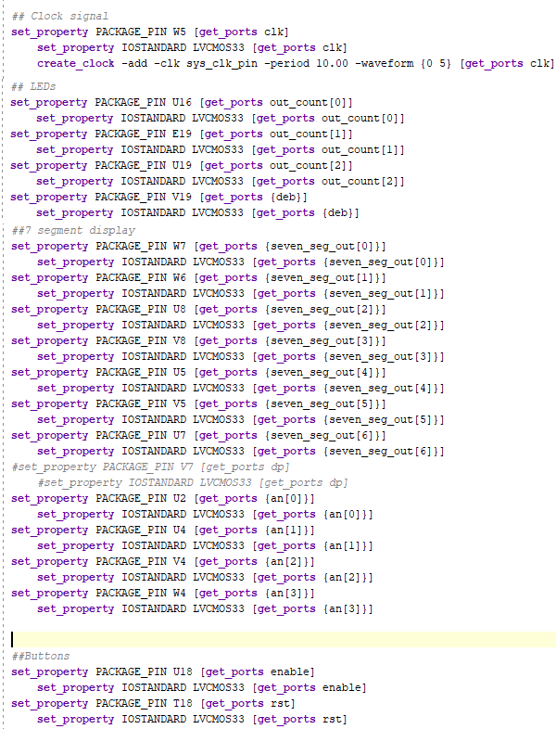

NB : Dans le but de créer le fichier bitstream à implémenter sur la carte FPGA, il faut passer par les étapes du flot de conception et de vérification. Donc à chaque étape, vous pouvez consulter les erreurs (si c’est le cas) dans le TCL Console en bas de la fenêtre.

**Questions :**

* **Quel est le rôle du fichier compteur.vhd?**
* **A quoi sert l’utilisation d’un fichier testbench?**
* **Quel est le résultat de la synthèse? dans votre cas combien de flip flop sont générées?**
* **Quelles sont les étapes du flot de conception et de vérification?**
* **Quel est le rôle du fichier basys3.xdc? Explique le fonctionnement du bouton btn correspondante au Pin ‘’U18’’?**

**Simulation du compteur modulo 16.**

**En simulant le compteur modulo 16 demandé dans la préparation TM1, vérifiez que les chronogrammes obtenus (à faire valider par l’enseignant pendant la séance) sont bien identiques à ceux réalisés manuellement.**

Maintenant vous êtes prêts pour les TP suivant !